INSTRUKS PUBLISERING OEP

Du må ha installert 360 Public Journal 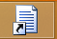
og ha ei mappe som heter på C på eigen pc.

- Åpne 360 Public Journal
Du får opp dette bildet :
- Fyll ut felt for Format : OEP – for publisering i nettskyen
- Fyll ut felt for Journalenhet : Sentralarkiv
- Felt Avdeling angir kva avd. dokument vert henta fra. Dette er vanlegvis førehandsutfylt.
(Om du skal definere Avdeling sjølv, så publiserer vi frå alle kommunalavdelingar, men ikkje frå Voss Bustadstifting.
- Trykk Start.

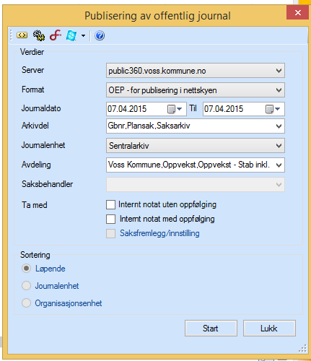

- Du får no fram bildet under.
Flytt på kolonnene til du får den visninga du ynskjer, biletet kan dessverre ikke forstørrast. Det er viktig å sjå sakstittel og dokumenttittel for å sjekke om skjerming er rett utfylt.
- Høyreklikk på linje for å enten gå inn på dokumentnivå eller saksnivå i 360.
- Korriger evt. skrivefeil i tittel eller om gradering stemmer.
- Kontroller alle dokumentene på lista.

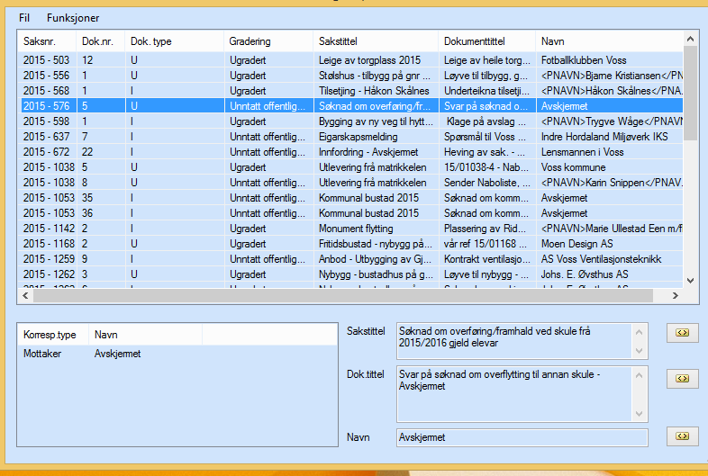

- Lukk lista og trykk start på ny for å produsere et korrigert uttrekk for publisering.

- Gå inn på Publisering OEP : http://vosskommune.cloudapp.net/admin/LogOn
Klikk

- Last opp fila du akkurat lagra i mappe OEP på C hos deg sjølv.

- Søk fram datoen du akkurat publiserte via Avansert søk oppe til høyre i biletet.
- Kontroller lista og slett evt. dokumenter som ikkje skal ligge der. Klikk på hake til høyre for dokumentet for å se alt (her blir vedlegg inkludert) .

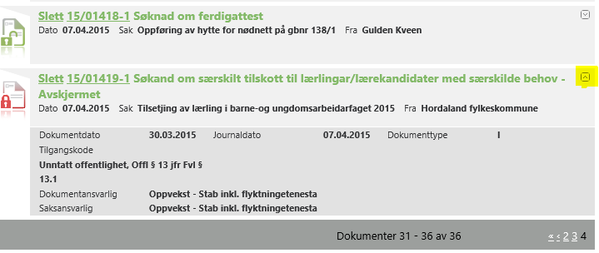

Bla gjennom alle sidene du har publisert for å kontrollere resultatet.

